Газоаналитические системы на основе твердотельных сенсоров

Н.И. Кечкина, И.Л. Зубков
Дзержинский политехнический институт Нижегородского государственного технического университета им. Р.Е. Алексеева
Аннотация: В статье описаны современные разработки мультисенсорных систем типа «электронный нос». Основой портативных мультисенсорных систем типа «электронный нос», является газочувствительный блок, состоящий из твердотельных газоаналитических сенсоров. Представлены типы сенсоров. Изложены основные направления исследований авторов
Ключевые слова: количественный анализ, химический сенсор, аппаратно-программный комплекс, твердотельный газоаналитический сенсор, газочувствительный блок, электронный нос, ПАВ-сенсор, оптический химический сенсор, мультисенсорная система.
С середины XX в. получили развитие твердотельные сенсоры – устройства, в которых измеряемый параметр газа преобразуется в электрический сигнал. Несмотря на ряд преимуществ этих устройств, таких как низкая стоимость, малые габариты и масса, сенсоры нашли широкое применение для анализа концентрации газов только в средах известного качественного состава. К сенсорам во многих случаях не предъявляется требование высокой селективности. В тоже время селективность важна при анализе многокомпонентной газовой смеси. Анализ функционирования обоняния живых существ позволил сформулировать подходы к созданию технических средств определения газового состава, сравнимых, по способности распознавания, с биологическими аналогами и именуемых аппаратно-программным комплексом (АПК) вида «электронный нос» (ЭН) [1, 2]. Области применения мультисенсорных систем типа ЭН представлены на рис. 1 [3].
ЭН принято называть мультисенсорные системы распознавания газообразных веществ, работающие на различных физических принципах. В отличие от традиционных сенсорных систем, требующих высокоселективные чувствительные элементы, «электронные носы» используют набор относительно неселективных сенсоров – газочувствительный блок. Реализация систем типа ЭН возможна благодаря современным технологиям наноэлектроники и методам многопараметрической обработки информации [3]. Общая функциональная схема ЭН представлена на рис. 2 [4]. Газовые сенсоры, используемые в ЭН должны быть технологичными в изготовлении, надежными в работе и обеспечивать проведение мониторинга объектов в течение долгого времени.
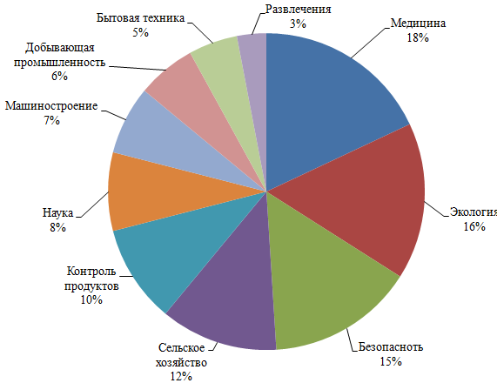
Рис. 1. – Области применения мультисенсорных систем типа ЭН
управляющий сигнал; исследуемый газ;
информативный сигнал
Рис. 2. – Общая функциональная схема ЭН
Газочувствительный блок представлен твердотельными газоаналитическими сенсорами (ТГС), которые могут быть разделены на несколько групп, различающихся принципами действия, выходными сигналами, технологиями производства. Как правило, ТГС подразделяют на электрохимические, термокаталитические, полупроводниковые, пьезоэлектрические, масс-чувствительные, оптические. Наиболее широкое применение нашли электрохимические сенсоры и различные виды полупроводниковых сенсоров. В тоже время, несмотря на весьма широкое применение, они характеризуются не малым числом различных ограничений и недостатков [5].
Современные ЭН разрабатываются на основе однотипных сенсоров, что значительно дешевле, чем технологии изготовления систем, состоящих из сенсоров разного типа, и дрейфовые характеристики таких приборов стабильнее [6]. Современные приборы типа ЭН, разработанные на основе ТГС, представлены в таблице 1.
Таблица №
АПК типа «Электронный нос»
Название прибора | Страна производитель | Газочувствительный блок |  | Область применения | Рис
Название прибора | Страна производитель | Тип сенсоров | Кол-во сенсоров | Область применения | Рис
А-NOSE [7] | Колумбия | металло-оксидные полупроводниковые (МОП) сенсоры | 8 | исследование миндального типа кофе Арабика | 3, а
PEN 2 [8] | Германия | металло-оксидные полупроводниковые (МОП) сенсоры | 8 | исследование молока | –
PEN 3 с пробоотборником Headspace HSS32 [3] | Германия | металло-оксидные полупроводниковые (МОП) сенсоры | 10 | исследование концентрации уксусной кислоты в вине | 3, б
Продолжение табл. 1
Название прибора | Страна производитель | Газочувствительный блок |  | Область применения | Рис
Название прибора | Страна производитель | Тип сенсоров | Кол-во сенсоров | Область применения | Рис
Cyranose  320 [9] | США | сенсор на основе проводящих полимеров (ПП) | 32 | для анализа качества мясных продуктов | 3, в
CAPINose [10] | Испания | TGS Figaro | 5 | для обнаружения утечки токсичных и взрывоопасных газов, определение концентрации ОПЗАВ | 3, г

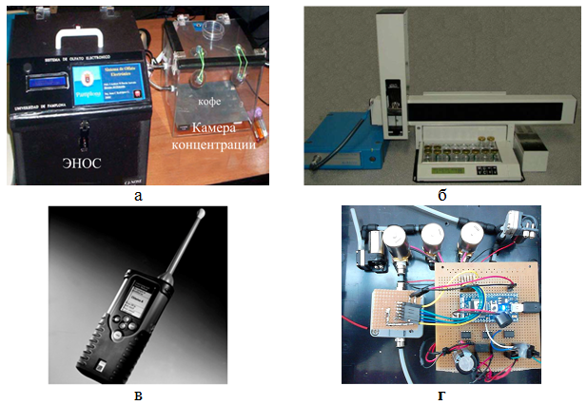
Рис. 3. – Внешний вид ЭН
Среди достоинств полупроводниковых газовых сенсоров выделяют: высокую чувствительность, быстроту отклика, а также малые размеры, дешевизну и простоту получения информации. Одним из главных недостатков является их низкая селективность, а также работа при повышенных температурах. Вследствие этого применение подобных устройств ограничивается количественным анализом однокомпонентных систем [11].
В качестве объекта исследования авторами статьи выбраны оптические химические сенсоры (ОХС), представляющие собой стеклянную пластину размером 20 × 20 мм с нанесенным чувствительным слоем (функциональным полимером модифицированным органическими красителями) (рис. 4). В основе оптического метода определения концентрации вещества лежит зависимость интенсивности поглощения монохроматического излучения от концентрации вещества и толщины поглощающего слоя. Выбор именно этих категорий сенсоров объясняется рядом преимуществ над другими химическими сенсорами: отсутствие чувствительности к электромагнитным и радиационным полям, способность передачи аналитического сигнала без искажения на большие расстояния, невысокая стоимость.
I₀ – начальная интенсивность светового потока; I – интенсивность светового пучка после прохождения оптического химического сенсора
Рис. 4. – Принципиальная схема оптического химического сенсора
Проведенные исследования позволили определить влияния толщины покрытия на чувствительность сенсорных материалов и установить толщину, при которой достигается наивысшая сенсорная чувствительность. Исследование спектров поглощения для каждого чувствительного покрытия позволило определить оптимальные длины волн, при которых достигается максимум поглощения излучения. Исследования газоадсорбционных и газодиффузионных характеристик процесса сорбции основных приоритетных загрязнителей атмосферного воздуха (ОПЗАВ), пленочными образцами функциональных полимеров, модифицированных катионами органических красителей, позволили выбрать чувствительные покрытия химического сенсора, обеспечивающие хорошую временную стабильность, чувствительность и обратимость сенсорных характеристик.
Результаты работы применены для разработки мобильной мультисенсорной системы мониторинга воздуха рабочей зоны для качественного и количественного обнаружения газов ОПЗАВ.
Работа выполнялась в рамках ФЦП «Исследования и разработки по приоритетным направлениям развития научно-технологического комплекса России на 2014 – 2020 годы» по теме: «Разработка мобильной мультисенсорной системы мониторинга атмосферного воздуха (его приземного слоя) для качественного и количественного обнаружения газов основных приоритетных загрязнителей атмосферного воздуха (ОПЗАВ)» при финансовой поддержке Министерства образования и науки Российской Федерации. Соглашение № 14.577.21.0144 от 28.11.14. Уникальный идентификатор проекта RFMEFI57714X0144.
Литература
- Persaud, K., Dodd, G. Analysis of discrimination mechanisms in the mammalian olfactory system using a model nose // Nature. – 1982. – V. 299. – pp. 352 – 355.
- Кравченко, Е.И. Исследование свойств газочувствительных материалов состава SiO2SnOxCuOy, используемых в сенсорах газов мультисенсорной системы мониторинга атмосферного воздуха / Е.И. Кравченко, В.В. Петров, Д.В. Стегленко, А.С. Бычкова // Инженерный вестник Дона, 2012, № 4 URL: ivdon.ru/ru/magazine/archive /n4p2y2012/1345
- Долгополов, Н., Яблоков, М. Наносенсорная нейроподобная система «электронный нос» // ЭЛЕКТРОНИКА: Наука, Технология, Бизнес. – 2008. – № 1. – С. 60 – 65.
- Кечкина, Н.И. Обзор применения современных систем типа «электронный нос» для анализа качества пищевых продуктов / Н.И. Кечкина, А.А. Попов, Д.И. Баранова, Ю.А. Ловдар, Н.О. Кулигина, С.В. Токарев, Е.Г. Наумова, И.Л. Зубков, С.Г. Бессонов, Е.С. Орлов // Журнал «Современная наукоемкие технологии». – 2015 г. – № 2. – С. 77 – 81.
- Светличный, А.М. Газочувствительность пленок графена на полуизолирующем SiC к NO₂ и парам C₂H₅OH / А.М. Светличный, М.Н. Григорьев, Л.А. Светличная, М.В. Демьяненко, И.Л. Житяев // Инженерный вестник Дона, 2013, № 2 URL: ivdon.ru/ru /magazine/archive/n2y2013/1735
- Сысоев, В.В. Мультисенсорные системы распознавания газов типа «электронный нос»: краткий обзор литературы / В.В. Сысоев, Ю.А. Зюрюкин // Вестник Саратовского государственного технического университета. – 2007 г. – № 2(24). – Вып. 1. – С. 111 – 119.
- Rodriguez, J., Duran, C., Reyes, A. Electronic nose for quality control of colombian coffee through the detection of defects in «Cup Tests» // Sensors. – 2010. – № 10. – pp. 36 – 46.
- Berna, А. Metal oxide sensors for electronic noses and their application to foodanalysis // Sensors. – 2010. – № 10. – pp. 3882 – 3910.
- Ghasemi-Varnamkhasti, M., Mohtasebi, S.S., Siadat, M., Balasubramanian, S. Meat quality assessment by electronic nose (machine olfaction technology) // Sensors. – 2009. – vol. 9, № 8. – pp. 6058 – 6083.
- Miguel, M.M., Agudo, J.E., Manso, A.G., Carlos Javier García Orellana, Horacio Manuel González Velasco, Ramón Gallardo Caballero Improving short term instability for quantitative analyses with portable electronic noses // Sensors. – 2014. – № 14. – pp. 10514 – 10526.
- Шапошник, А.В. Селективное определение газов полупроводниковыми сенсорами / А.В. Шапошник. – Автореф. дисс. на соиск. уч. степ. докт. хим. наук. – Воронеж, 2005. – 42 с.
- Соборовер, Э.И., Бакулин, П.А. Исследование сенсорного эффекта в плосковолноводном оптическом химическом газовом сенсоре. // Датчики и системы. – 2000. – №3. – С.11–17.
- Shih-Wen Chiu, Kea-Tiong Tang Towards a chemiresistive sensor-integrated electronic nose: a review // Sensors. – 2013. – № 13. – pp. 14214 – 14247.
- Сысоев, В.В. Мультисенсорные системы распознавания газов на основе металло-оксидных тонких пленок и наноструктур: дис. док. тех. наук – Саратов. 2009. URL: dissercat.com/content/multisensornye-sistemy-raspoznavaniya-gazov-na-osnove-metallo-oksidnykh-tonkikh-plenok-i-nan
- Miguel Macías Macías, J. Enrique Agudo, Antonio García Manso, Carlos Javier García Orellana, Horacio Manuel González Velasco, Ramón Gallardo Caballero Improving short term instability for quantitative analyses with portable electronic noses // Sensors. – 2014. – № 14. – pp. 10514 – 10526.
References
- Persaud, K., Dodd, G. Nature, 1982, № 299, pp. 352 – 355.
- Kravchenko E.I., Petrov V.V., Steglenko D.V., Bychkova A.S. Inženernyj vestnik Dona (Rus), 2012, № 4. URL: ivdon.ru/ru/magazine/archive /n4p2y2012/1345
- Dolgopolov, N., Jablokov, M. JeLEKTRONIKA: Nauka, Tehnologija, Biznes, 2008, № 1, pp. 60 – 65.
- Kechkina, N.I., Popov, A.A. , Baranova, D.I., Lovdar, Ju.A., Kuligina, N.O., Tokarev, S.V., Naumova, E.G., Zubkov, I.L., Bessonov, S.G., Orlov, E.S. Zhurnal «Sovremennaja naukoemkie tehnologii», 2015, № 2, pp. 77 – 81.
- Svetlichnyj A.M. , Grigor'ev M.N. , Svetlichnaja L.A., Dem'janenko M.V., Zhitjaev I.L. Inženernyj vestnik Dona (Rus), 2013, № 2. URL: ivdon.ru/ru/magazine/archive/n2y2013/1735
- Sysoev, V.V., Zjurjukin, Ju.A. Vestnik Saratovskogo gosudarstvennogo tehnicheskogo universiteta, 2007, № 2 (24), pp. 111 – 119.
- Rodriguez, J., Duran, C., Reyes, A. Sensors, 2010, № 10, pp. 36 – 46.
- Berna, А. Sensors, 2010, № 10, pp. 3882 – 3910.
- Ghasemi-Varnamkhasti, M., Mohtasebi, S.S., Siadat, M., Balasubramanian, S. Sensors, 2009, vol. 9, № 8, pp. 6058 – 6083.
- Miguel, M.M., Agudo, J.E., Manso, A.G., Carlos Javier García Orellana, Horacio Manuel González Velasco, Ramón Gallardo Caballero, Sensors, 2014, № 14, pp. 10514 – 10526.
- Shaposhnik, A.V. Selektivnoe opredelenie gazov poluprovodnikovymi sensorami [Selective definition of gases semiconductor sensors]. Avtoref. diss. na soisk. uch. step. dokt. him. Nauk, Voronezh, 2005, p. 42
- Soborover, Je.I., Bakulin, P.A. Datchiki i sistemy, 2000, №3, pp. 11–17.
- Shih-Wen Chiu, Kea-Tiong Tang Sensors, 2013, № 13, pp. 14214 – 14247.
- Sysoev, V.V. Mul'tisensornye sistemy raspoznavanija gazov na osnove metallo-oksidnyh tonkih plenok i nanostruktur [Multitouch systems of recognition of gases on the basis of metal-oxide thin films and nanostructures]: dis. dok. teh. Nauk, Saratov, 2009. URL: dissercat.com/content/ multisensornye-sistemy-raspoznavaniya-gazov-na-osnove-metallo-oksidnykh-tonkikh-plenok-i-nan
- Miguel Macías Macías, J. Enrique Agudo, Antonio García Manso, Carlos Javier García Orellana, Horacio Manuel González Velasco, Ramón Gallardo Caballero Sensors, 2014, № 14, pp. 10514 – 10526.

